BUKU PETUNJUK PENGGUNAAN
SIM KEUANGAN SAK
Versi 2.0 / 2009

Pemasangan Aplikasi untuk
Membuat dan Membaca Berkas PDF

BIRO KEUANGAN

DEPARTEMEN PENDIDIKAN NASIONAL


Inisiatif Bersama antara Pemerintah Australia dan Indonesia

KATA PENGANTAR

Sehubungan dengan kebijakan pembangunan pendidikan nasional sebagaimana diamanatkan dalam Renstra Depdiknas Tahun 2005-2009 yaitu “Penguatan Tata Kelola, Akuntabilitas, dan Citra Publik”, serta tuntutan teknologi informasi dan komunikasi yang berkembang pesat dan untuk menjawab permasalahan yang dihadapi, Sekretariat Jenderal Depdiknas telah mengembangkan Sistem Informasi Manajemen Keuangan berbasis web.

Pengembangan Sistem Informasi Manajemen Keuangan (SIMKeu) menjadi tugas Sekretariat Jenderal Depdiknas dalam mewujudkan pilar ketiga kebijakan pembangunan tersebut. Salah satu output dari pengembangan Sistem Informasi Manajemen Keuangan adalah dengan mengembangkan sistem aplikasi pelaporan SAK yang berbasis web yang mampu menghubungkan seluruh satuan kerja khususnya aliran data dari setiap satker ke jenjang di atasnya sehingga dapat menghasilkan laporan keuangan yang andal, cepat, tepat waktu, dan akuntabel.

Dalam rangka memberikan bantuan dan kemudahan bagi petugas SAI SIMKeu pada unit akuntansi di lingkungan Departemen Pendidikan Nasional termasuk Dinas Pendidikan Provinsi/Kab./Kota yang mengelola Dana Dekonsentrasi/Tugas Pembantuan, dalam penggunaan aplikasi pelaporan SAK SIMKeu, Sekretariat Jenderal Depdiknas telah mengeluarkan “Buku Petunjuk Penggunaan Aplikasi Pelaporan SAK SIMKeu Depdiknas versi 2/2009”, yang merupakan penyempurnaan dari buku petunjuk sebelumnya (Buku Petunjuk Penggunaan Aplikasi SIM Keuangan SAK SIMKeu Depdiknas versi 1.0/2009) dikarenakan ada beberapa perubahan dan penyesuaian dalam aplikasi SIMKeu.

Kepada semua pihak yang telah berpartisipasi dalam penyusunan buku ini, kami ucapkan terima kasih.

DAFTAR ISI

Kata Pengantar iii
Daftar Isi v
  - Pemasangan Aplikasi untuk Membuat Berkas PDF 1
    - Mengunduh Aplikasi PrimoPDF 1
    - Pemasangan Aplikasi PrimoPDF 4
  - Pemasangan Aplikasi untuk Membaca Berkas PDF 8
    - Mengunduh Aplikasi Adobe Reader 8
    - Pemasangan Aplikasi Adobe Reader 11

  - Pemasangan Aplikasi untuk Membuat Berkas PDF

Berkas PDF adalah berkas yang memiliki ekstensi berkas .pdf. Berkas ini dapat dibuka dengan menggunakan aplikasi Adobe Reader yang dapat diunduh di situs http://www.adobe.com. Saat mengunggah ADK, akan ada beberapa kotak isian untuk memasukkan dokumen pendukung yang harus disimpan dalam berkas PDF.

Bagian ini akan menerangkan cara pemasangan aplikasi PrimoPDF sebagai salah satu aplikasi untuk membuat berkas PDF. Aplikasi PrimoPDF mirip dengan mencetak ke printer. Perbedaannya PrimoPDF dengan printer biasa adalah bahwa dengan menggunakan PrimoPDF, pencetakan yang dilakukan bukan ke printer, namun ke berkas PDF.

    - Mengunduh Aplikasi PrimoPDF

Untuk mengunduh aplikasi PrimoPDF, setidaknya ada dua lokasi yang dapat digunakan, yaitu situs resmi PrimoPDF (http://www.primodpdf.com) atau situs SIMKeu Depdiknas yang memiliki salinan installer PrimoDPF. Pada buku petunjuk ini hanya dijelaskan cara mengunduh aplikasi PrimoPDF dari situs SIMKeu Depdiknas.

- Jalankan internet browser, (dianjurkan untuk memakai Internet Explorer).

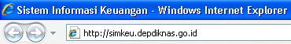
Gambar 1. Alamat / URL Sistem Informasi Manajemen Keuangan DEPDIKNAS

- Ketik alamat / URL SIMKeu Depdiknas (http://simkeu.depdiknas.go.id) pada browser (lihat gambar di atas) lalu jalankan (tekan tombol Enter), secara otomatis sistem akan menampilkan Halaman Utama SIMKEU seperti gambar di bawah ini.
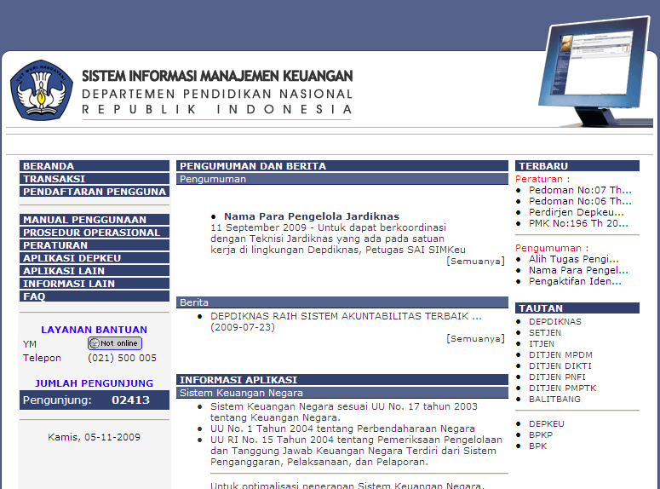
3
Gambar 2. Halaman Utama SIMKeu

- Setelah Halaman Utama SIMKeu tampil, klik pada menu Aplikasi Lain. Akan ditampilkan halaman Aplikasi Lain seperti di bawah ini.


4
Gambar 3. Halaman Aplikasi Lain

- Klik tombol unduh, maka akan ditampilkan gambar seperti di bawah ini.

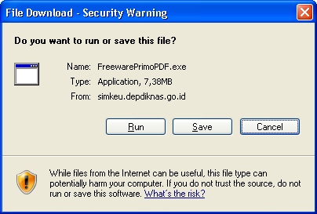
5
Gambar 4. Konfirmasi penyimpanan installer PrimoPDF

- Klik tombol Save (lihat gambar di atas), maka akan muncul tampilan pemilihan lokasi penyimpanan berkas seperti di bawah ini. Klik tombol Save pada gambar di bawah untuk menyimpan di lokasi yang diinginkan.

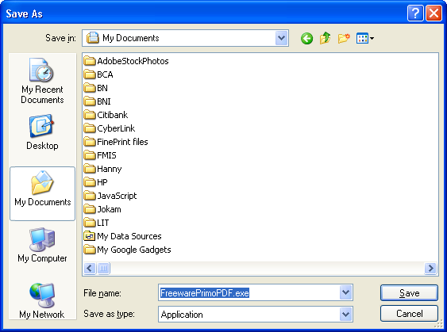
5
Gambar 5. Lokasi penyimpanan installer PrimoPDF

    - Pemasangan Aplikasi PrimoPDF

Setelah aplikasi PrimoPDF berhasil didapatkan, aplikasi ini belum bisa langsung digunakan, namun harus dipasang (di-install) terlebih dahulu sebelum dapat digunakan. Langkah-langkahnya adalah seperti akan diterangkan berikut ini.

- Klik dua kali ikon PrimoPDF yang sudah diunduh. Akan muncul tampilan verifikasi seperti gambar di bawah ini. Klik tombol Run untuk meneruskan proses instalasi.
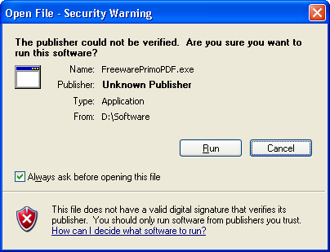
1
Gambar 6. Kotak pesan verifikasi berkas

- Setelah tombol Run ditekan, tidak lama kemudian akan muncul tampilan seperti gambar di bawah ini.

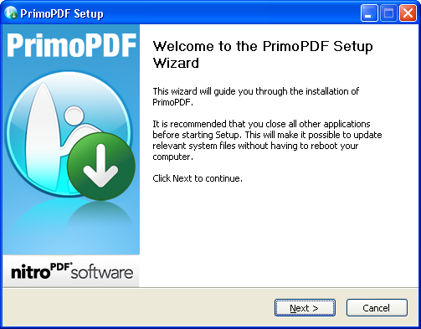
2

Gambar 7. Tampilan awal pemasangan PrimoPDF

Untuk melanjutkan instalasi, sebaiknya program-program yang sedang dijalankan ditutup terlebih dahulu. Hal ini dimaksudkan agar instalasi berjalan dengan lancar tanpa ada masalah karena bentrok dengan aplikasi lain yang sedang dijalankan. Klik tombol Next > untuk melanjutkan.

- Selanjutnya akan ditampilkan lisensi penggunaan aplikasi PrimoPDF seperti di bawah ini. Secara garis besar, aplikasi PrimoPDF ini bebas untuk digunakan oleh siapa saja dan didistribusikan lewat media mana saja, dengan syarat aplikasi PrimoPDF ini tidak boleh diubah-ubah dan tidak boleh dijual kembali. Klik tombol I Agree untuk melanjutkan.

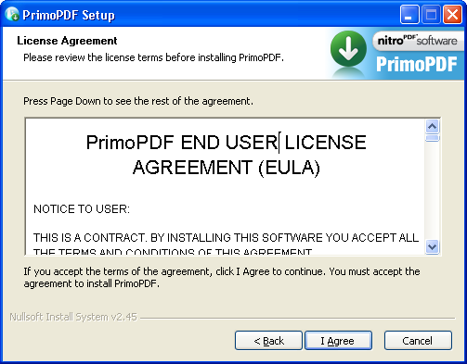
3
Gambar 8. Tampilan Lisensi PrimoPDF

- Berikutnya akan ditampilkan halaman iklan untuk pemasangan aplikasi tertentu seperti terlihat di bawah ini. Secara default, aplikasi tersebut tidak akan dipasang (pilihan berada di Do not install …). Klik tombol Install untuk melakukan instalasi PrimoPDF ke dalam komputer tanpa instalasi program iklan tersebut.

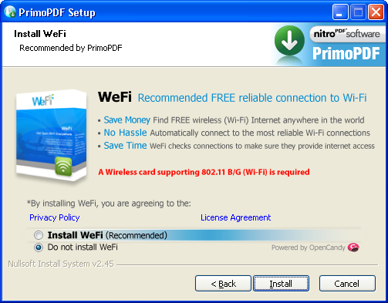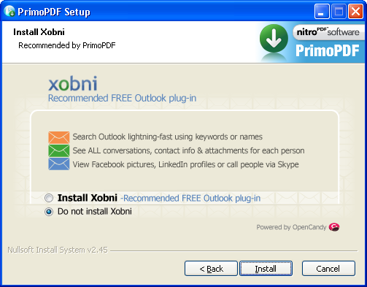
5
5
Gambar 9. Tampilan pilihan instalasi aplikasi tambahan

- Selanjutnya ditampilkan proses pemasangan PrimoPDF seperti di bawah ini.
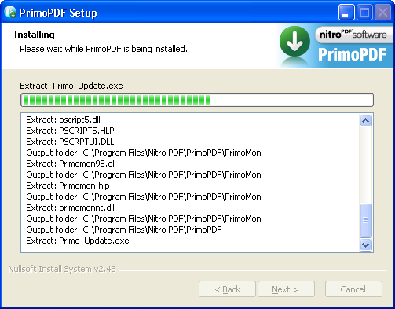
Gambar 10. Proses pemasangan PrimoPDF

- Setelah proses pemasangan PrimoPDF selesai dilakukan, akan muncul halaman pendaftaran pengguna PrimoPDF. Klik tombol Next untuk melanjutkan.

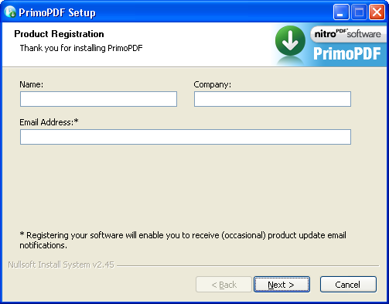
7
Gambar 11. Proses pendaftaran pengguna PrimoPDF

- Selanjutnya akan muncul tampilan berikut ini yang menandakan bahwa PrimoPDF telah berhasil dipasang di komputer. Klik tombol Finish untuk selesai.

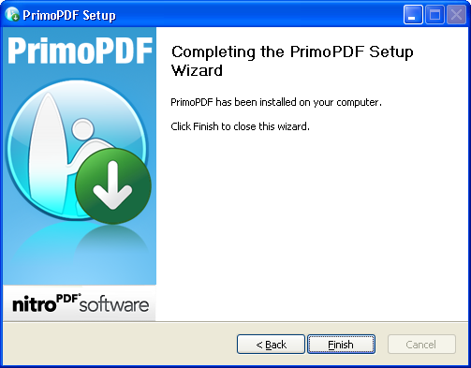
8
Gambar 12. Proses pemasangan PrimoPDF telah selesai dilakukan

  - Pemasangan Aplikasi untuk Membaca Berkas PDF

Berkas yang sudah diunduh tentunya harus dapat dibaca. Salah satu aplikasi yang umum digunakan untuk membaca berkas PDF adalah Adobe Reader (dahulu namanya adalah Adobe Acrobat Reader).

    - Mengunduh Aplikasi Adobe Reader

Untuk mengunduh aplikasi Adobe Reader, setidaknya ada dua lokasi yang dapat digunakan, yaitu situs resmi Adobe Reader (http://www.adobe.com) atau situs SIMKeu Depdiknas yang memiliki salinan installer Adobe Reader. Pada buku petunjuk ini hanya dijelaskan cara mengunduh aplikasi Adobe Reader dari situs SIMKeu Depdiknas.

- Jalankan internet browser, (dianjurkan untuk memakai Internet Explorer).

Gambar 13. Alamat / URL Sistem Informasi Manajemen Keuangan DEPDIKNAS

- Ketik alamat / URL SIMKeu Depdiknas (http://simkeu.depdiknas.go.id) pada browser (lihat gambar di atas) lalu jalankan (tekan tombol Enter), secara otomatis sistem akan menampilkan Halaman Utama SIMKEU seperti gambar di bawah ini.

3
Gambar 14. Halaman Utama SIMKeu

- Setelah Halaman Utama SIMKeu tampil, klik pada menu Aplikasi Lain. Akan ditampilkan halaman Aplikasi Lain seperti di bawah ini.
4
Gambar 15. Halaman Aplikasi Lain

- Klik tombol unduh, maka akan ditampilkan gambar seperti di bawah ini.

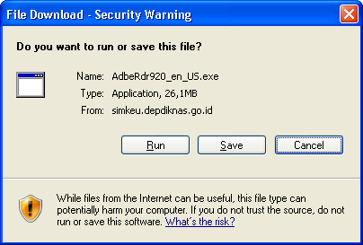
5
Gambar 16. Konfirmasi penyimpanan installer Adobe Reader

- Klik tombol Save (lihat gambat di atas), maka akan muncul tampilan pemilihan lokasi penyimpanan berkas seperti di bawah ini. Klik tombol Save pada gambar di bawah untuk menyimpan di lokasi yang diinginkan.

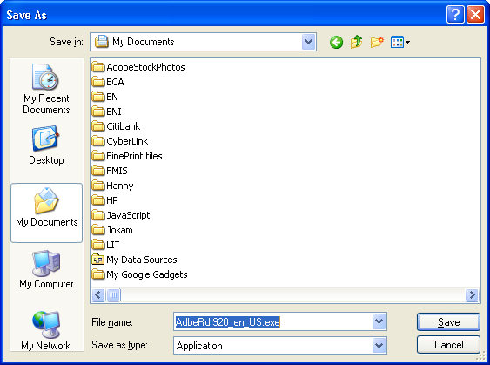
5
Gambar 17. Lokasi penyimpanan installer Adobe Reader

    - Pemasangan Aplikasi Adobe Reader

Setelah aplikasi Adobe Reader berhasil didapatkan, aplikasi ini belum bisa langsung digunakan, namun harus dipasang (di-install) terlebih dahulu sebelum dapat digunakan. Langkah-langkahnya adalah seperti akan diterangkan berikut ini.

- Klik dua kali ikon Adobe Reader yang sudah diunduh. Akan muncul tampilan verifikasi seperti gambar di bawah ini. Klik tombol Run untuk meneruskan proses instalasi.
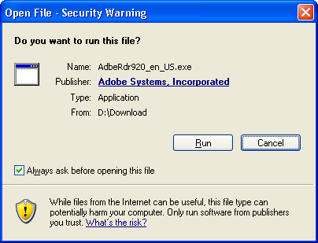
1
Gambar 18. Kotak pesan verifikasi berkas

- Setelah tombol Run ditekan, akan muncul jendela persiapan proses instalasi seperti terlihat di bawah ini.

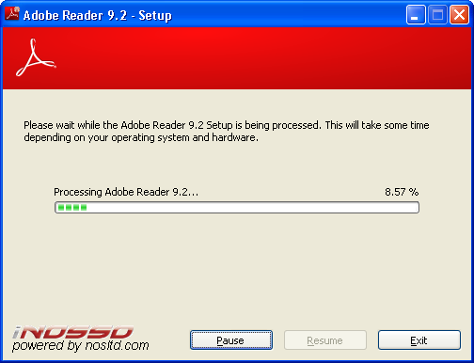
Gambar 19. Tampilan proses persiapan instalasi

- Tunggu sampai proses tersebut selesai dan jendela berganti menjadi jendela untuk mengubah direktori tujuan instalasi seperti di bawah ini. Klik tombol Next > untuk melanjutkan.

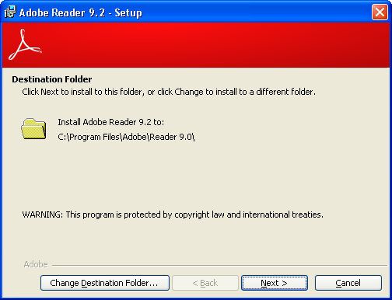
3

Gambar 20. Tampilan untuk mengubah direktori

- Pada gambar di bawah ini klik tombol Install untuk melanjutkan.

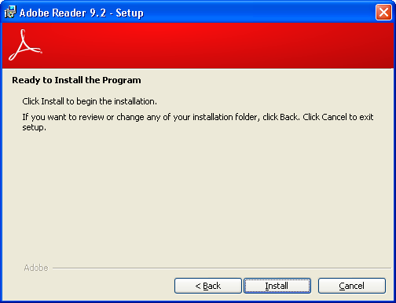
4

Gambar 21. Tampilan untuk memulai proses instalasi

- Jendela proses instalasi akan muncul. Tunggu sampai proses ini selesai dan berganti ke tampilan berikutnya.

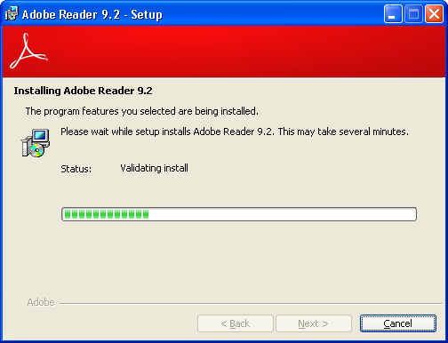
Gambar 22. Tampilan proses instalasi

- Selanjutnya akan muncul tampilan berikut ini yang menandakan bahwa Adobe Reader telah berhasil dipasang di komputer. Klik tombol Finish untuk selesai.

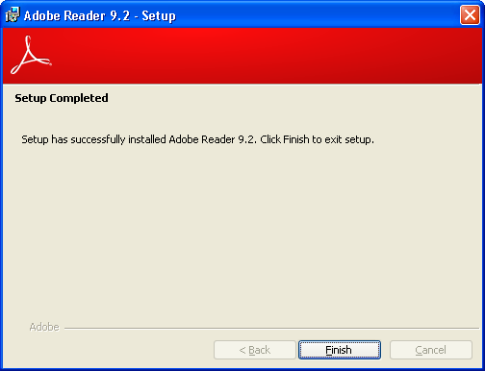
6
Gambar 23. Proses pemasangan Adobe Reader telah selesai dilakukan

